
Universidade do Minho
Mestrado Integrado em Engenharia Informática
Unidade Curricular de Laboratórios de Informática IV
Ano Lectivo de 2017/2018

Ficha de Projeto

 |  |  | [ ]
> Constituição do Grupo
A77617  André Paradela Salgueiro |  | A78565  Hugo Manuel Coelho Oliveira | 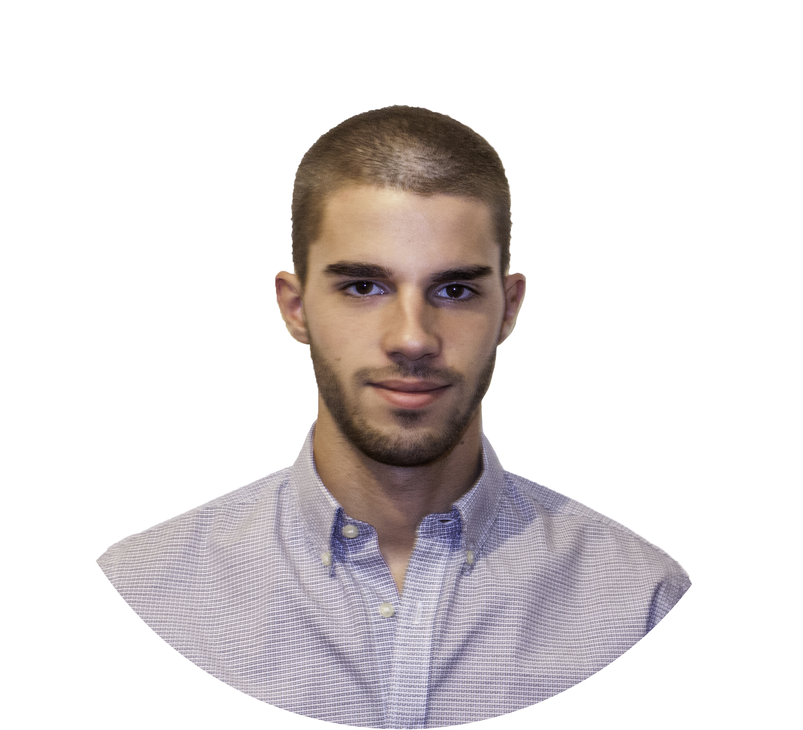
A77672  Paula Sofia da Cunha Pereira | 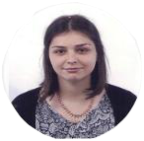 | A78085  Rui Pedro Abreu Calheno | ☺  <fotografia>
> Título do Projeto
Home Massage

> Observações
Consiste num serviço de realização de massagens ao domicílio.

> Avaliação

V1.00/2018

